2022年自行监测方案

单位名称：德州实华化工有限公司

编制时间： 2022 年 1 月

所 属 行业：基础化学原材料制造、电力热力生产与供应

法 人 代 表：孙红云

环保负责人：郑武

方案编写人：吴玉华、宋春广

联系电话：0534-2277233

邮政编码：273400

地址：德州市德城区天衢工业园实华南路6号

- 排污单位概况
- 排污单位基本情况介绍
德州实华化工有限公司国有企业，化工行业。公司始建于1971年，前身是德州石油化工总厂，是一家以盐化工为基础国有大型化工企业，2007年加入中国化工集团，现为中国化工新材料有限公司下属的全资子公司，2012年由主城区整体搬迁至天衢工业园，公司新厂区占地1320余亩，拥有总资产41.3亿元，员工1625人，主要生产烧碱、PVC树脂、液氯、盐酸、工业盐等产品，其中离子膜烧碱年生产能力为39万吨、PVC树脂38万吨、工业盐100万吨，年销售收入可达30亿元，是“中国行业百强”和“中国化工企业500强”企业。
厂区南部为化工厂区，北部为锅炉厂区。
30万t/a聚氯乙烯、24万t/a离子膜烧碱搬迁项目位于化工厂区，于2010年6月1日开工建设，2011年10月竣工,2015年2月验收完毕。年产20万吨（27.5%计）过氧化氢项目位于化工厂区，该项目具备年产20万吨27.5%的过氧化氢的生产装置，再利用27.5%过氧化氢产品生产50%的过氧化氢。该项目分两期建设，目前已建成一期（年产10万吨（27.5%计）过氧化氢)，二期还未建设。年产20万吨/年50%浓碱及20万吨/年固碱技改项目，年产15万t/a新型离子膜电解技术试验基地项目技目前已进行试生产。无汞新工艺改造年产40万吨PVC装置节能减排项目，对现有VCM、PVC生产系统进行改造、改建，并建设配套的罐区、公用工程及相关辅助设施，依托企业现有乙炔装置（适当改造）和PVC装置，最终形成40万吨/年PVC产能，其中VCM生产采用无汞新工艺，该项目目前已进入试车阶段。
生物质热电工程位于锅炉厂区，建设规模为2×130t/h高温高压循环流化床秸秆锅炉＋1×25MW抽凝热电机组，1用1备，目前已经建设完成。2×130t/h循环流化床锅炉建设项目位于锅炉厂区，建设规模为2台130t/h循环流化床，1用1备。天衢工业园集中供热工程1×220t/h循环流化床锅炉位于锅炉厂区，建设一台1×220t/h循环流化床锅炉及集中供热管网（总长度6847米），以及与生产有关的附属、辅助工程和有关建筑；主要为天衢工业园区域集中供热。1×220t/h高效节能煤粉炉项目主要为公司在建项目“采用无汞新工艺改造年产40万吨PVC装置节能减排项目、年产20万吨（27.5%计）过氧化氢项目”和15万吨/年新型离子膜电解技术试验基地项目供热，同时对邻近的德城区北部高端工业区循环经济示范园和德州天衢工业园北部工业区企业供热。
德州实华在新、改、扩建项目各个阶段严格遵守国家相关法律法规和其它要求，坚持新、改、扩建项目按程序审批，按照环保设施和生产设施同时设计、同时施工和同时投产使用的原则，对所有建设项目的污染源配置了先进水平的、完善的环保防治设施，并按规定进行了竣工验收。
德州实华化工有限公司现有项目情况一览表见图1。
项目名称 | 环评报告批复 | 验收报告批复
30万t/a聚氯乙烯、24万t/a离子膜烧碱搬迁项目 | 鲁环审（2009）2号 | 鲁环验（2015）43号
生物质热电工程 | 鲁环审（2009）98号 | 德环验（2016）4号
2×130t/h循环流化床锅炉建设项目 | 德环办字[2011]45号 | 德环直验[2016]1号
德州实华天衢工业园集中供热工程 | 德环办字[2015]226号 | 德环直验[2016]14号
年产20万吨（27.5%计）过氧化氢项目 | 德环直字[2016]01号 | 德环直验【2018】181号
1×220t/h高效节能煤粉炉项目 | 德环直字[2016]22号 | 德环直验【2019】96号
20万吨/年50%浓碱及20万吨/年固碱技改项目 | 德环直字[2018]06号 | 调试阶段
15万吨/年新型离子膜电解技术试验基地项目 | 德环办字【2017】12号 | 自主验收
采用无汞新工艺改造年产40万吨PVC装置节能减排项目 | 德环办字[2015]55号 | 调试阶段

图1现有项目环保手续情况
- 生产工艺简述
1.1锅炉厂区生产工艺
锅炉厂区分为燃烧系统（以锅炉为核心）、汽水系统（主要由各类泵、给水加热器、凝汽器、管道、水冷壁等组成）、电气系统（以汽轮发电机、主变压器等为主）、控制系统等组成。前二者产生高温高压蒸汽；电气系统实现由热能、机械能到电能的转变；控制系统保证各系统安全、合理、经济运行。其中2*130t/h生物质循环流化床锅炉配备配备一套25MW抽凝机组，2*130t/h燃煤循环流化床锅炉配备一套30MW余压机组，2台220t/h锅炉主要为厂区及周边供热。
1.2 锅炉厂区污染物产生、治理和排放情况
1.2.1 废气治理
锅炉厂区产生的废气污染物分为有组织排放污染物和无组织排放污染物。有组织排放的污染物主要是现有锅炉排放的烟尘、SO2和NOx；无组织排放的污染物主要是煤场扬尘。
燃煤贮存场所采用全密闭干煤棚并配置自动喷雾系统，燃煤的破碎及运输采取袋式除尘器对无组织粉尘进行收集，并采用微动力除尘系统及喷雾装置降低粉尘的产生。
有组织烟气尘通过除尘、脱硫、脱硝处理后达到超低排放要求排放，主要措施见表2，其中6#锅炉采用双塔双循环电石渣浆脱硫，其他为单塔单循环，脱硝措施为1#、2#炉为非选择性催化还原脱硝（SNCR），炉内脱硝，采用氨水作为还原剂，3#完成低氮燃烧改造并采取SCR+SNCR脱硝，4#为高分子脱硝剂，5#为SCR+SNCR脱硝，6#为SCR脱硝。
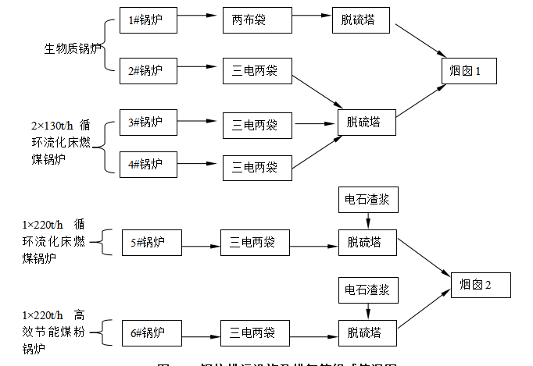
图2 锅炉烟气处理流程
1.2.2废水治理
废水主要包括生活废水、化学水处理废水，脱硫废水等，其中化学水处理废水部分回用煤场喷淋，部分进入陶瓷膜高盐废水处理，生活污水排入厂区综合污水站处理，处理后排入园区综合处理厂进行深度处理，污水处理站位于化工厂区东南部，规模为100 m3/h，采用水解酸化+ 接触氧化工艺，工艺流程见图3。
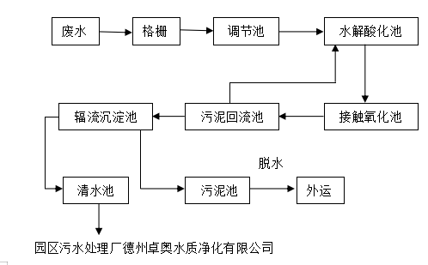
图三 污水处理站处理流程
1.2.3 噪声
噪声主要锅炉运行时产生的噪声，噪声进减震、隔音、距离衰减后能于厂界达标排放。
1.2.4固体废物
主要包括锅炉粉煤、炉渣、脱硫石膏、废离子交换树脂、废反渗透膜和生活垃圾等。生活垃圾由环卫部门统一清运；锅炉灰渣及脱硫石膏按一般固废外售作建材。废离子交换树脂和废反渗透膜，根据《国家危险废物名录》，废离子交换树脂属于HW13有机树脂类废物，一般6～8年更换一次，每次更换量约为8t，目前还尚未更换，交具备危废处理资质部门处置；废反渗透膜属于一般工业固废，一般6～8年更换一次，由生产厂家回收处理。
2.1 化工厂区（30万t/a聚氯乙烯、24万t/a离子膜烧碱项目）生产工艺
该项目包括24万t/a离子膜烧碱装置、20万t/a浓固碱装置、30万t/a聚氯乙烯装置及附属设施、公用设施等；采用离子膜法生产烧碱、电石乙炔法生产氯乙烯；主要原料为原盐、电石，主要产品为离子膜烧碱、聚氯乙烯、液氯和高纯盐酸。主要流程见图四、图五、图六。
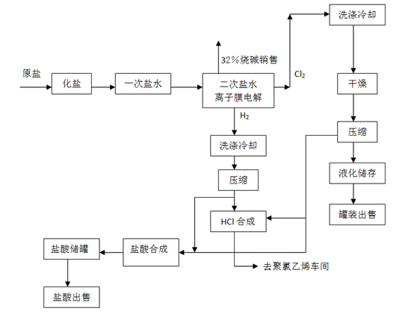

图四 24万t/a离子膜烧碱装置生产流程
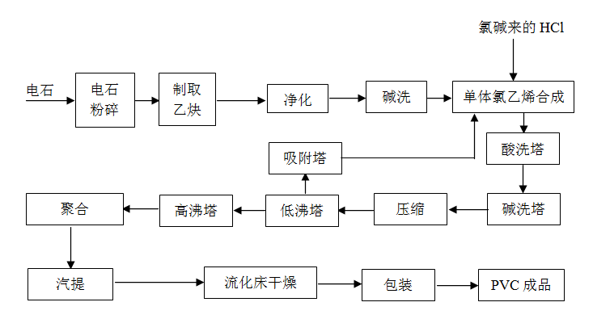
图五 30万t/a聚氯乙烯装置生产装置
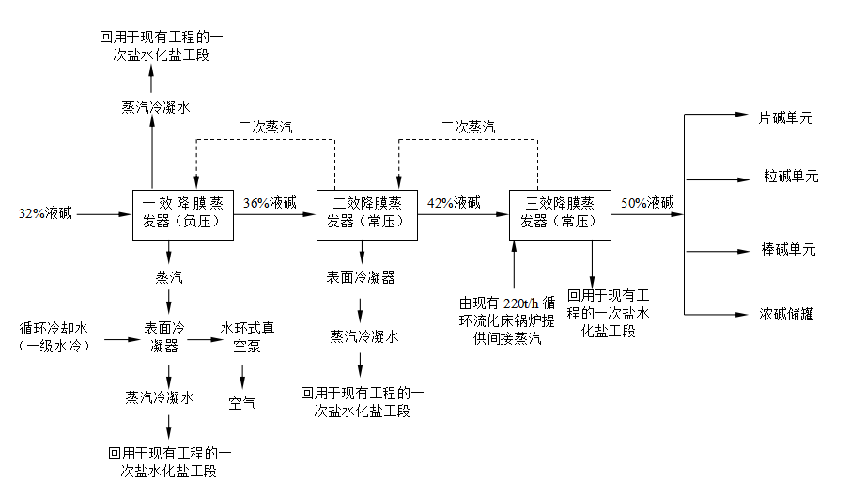
图六 20万t/a浓固碱装置生产流程
2.2 化工厂区（30万t/a聚氯乙烯、24万t/a离子膜烧碱项目）污染物产生、治理和排放情况
2.2.1 废气治理
离子膜烧碱装置有组织排放的废气主要有：（1)废氯处理工段排出的含氯废气,采用碱液二级吸收生成次氯酸钠，碱液循环使用，当NaClO的有效氯含量达到10wt%，由液位调节系统控制经次氯酸钠泵送罐区，吸收后的尾气经25m高排气筒排放②盐酸工段氯化氢尾气吸收塔出口的残余尾气，主要污染物为Cl2、HCl，采取水吸收工艺，利用氯化氢极易溶于水的特性吸收氯化氢，未被吸收的氯化氢尾气，被水力喷射泵抽出，部分氯化氢气体被水吸收，剩余不凝气经30m高排气筒排放。
PVC装置有组织排放的废气主要有：（1）电石粉碎和运输过程中产生的含尘废气，主要成份为电石灰尘。在破碎和输送过程设置了12台布袋除尘器，电石仓库设置了2台布袋除尘器，收集的粉尘通过气力输送装置返回乙炔发生系统。
- 合成工段精馏尾气，采用变压吸附器处理氯乙烯精馏过程中产生的含VCM和C2H2的尾气，吸附率达99%（以VCM计）吸附后的尾气通过30m高排气筒排放（3）PVC干燥尾气，干燥床出来的废气经六级旋风除尘和水喷淋处理后，尾气通过30m高排气筒排放。
浓固碱项目有组织排放的废气主要有：（1）熔盐炉废气，熔盐炉以天燃气作为燃料并采用低氮燃烧工艺，污染物产生量较低，产生的SO2、NOX、烟尘经高29.5米内径0.7米的排气筒排放（2）片碱生产过程的包装工序产生的废气、棒碱生产过程包装工序产生的废气、粒碱生产过程造粒工序和包装工序产生的废气，通过除尘风机，将产生的粉尘抽走，抽走后均进入密封水罐，密封水罐水定期监测浓度，浓度较大时打入32%液碱储罐备用，未被吸收的废气经15m排气筒排放。
2.2.2 废水治理
离子膜烧碱装置及浓固碱装置产生的轴封水，地面冲洗水等废水都回用化盐，不产生外排废水。
PVC装置产生的废水主要有：（1)VCM装置冲洗废水、抽触媒洗剂废水、VCM碱洗塔废水等含汞废水经过汞减排系统处理后回用，汞减排系统中，经过污水池调节水质的酸碱性，然后由泵提升至反应罐，投加除汞剂，反应生成不溶性固态物质，通过泵提升至沉降罐，在沉降罐中通过重力作用使废水中未发生反应的药剂、转入固相的汞及其他大分子的悬浮物沉淀，继续投加助凝剂、絮凝剂再次沉淀去除细微悬浮物，初步实现固液分离。罐底污泥通过污泥泵打至板框压滤机进行脱泥，经压滤，出水回至污水池，沉淀后的含汞清液水自流至中间水罐。中间罐废水经过滤提升泵依次送入一级砂滤器、二级砂滤器、活性碳过滤器进一步去除废水中的细小颗粒物。出水最终通过离子交换树脂进一步去除废水中的汞，经离子交换器达标排放的废水进入合格水罐（2)聚合干燥车间的母液水，母液水经母液水处理系统处理，首先进入冷却塔冷却，随后废水自流进入生化调节池，在生化调节池中母液废水、预处理后的汽提废水和洗釜水、水解回流泵废水充分混合后，通过提升泵提升至一级生化池布水装置均匀布水。出水进入二级生化池，通过二级生化的好氧处理，充分处理有机物，好氧处理后的废水进入混凝池，在混凝池内投加PAC和PAM，将废水中的悬浮物去除，随后自流进入二沉池进行沉淀，二沉池沉淀出水自流进入中间水池，二中间水池废水通过砂滤提升泵提升至砂滤器，废水经过砂滤之后进入回用水池，通过回用水泵将处理达标后的废水输送至回用地点。
2.2.3 噪声
主要噪声设备为风机、水泵、物料输送泵等，可采取相应的基础减震、加装隔声屏、采用软化接口等措施进行治理，对外环境的噪声影响较小。
2.2.4 固体废物
建有废触媒危险废物暂存场所和废机油危险废物暂存场所，危险废物产生后经计量，进入暂存库贮存，严格实行五双管理，达到一定数量后，委托相关资质单位处理。通过山东省生态大数据网站，开具电子联单，一般固废外售进行再利用。
2.3 化工厂区（20万吨（27.5%计）过氧化氢项目）生产工艺
项目分两期建设，一期主要建设一套年产10万吨（27.5%计）过氧化氢装置主体工程及辅助生产、生活设施，二期目前未建设。选采用蒽醌法钯触媒生产工艺生产 27.5%的过氧化氢，此法是在钯触媒存在下，将溶于有机溶剂中的烷基蒽醌氢化，得到相应的烷基氢蒽醌，后者再经氧化，即生成过氧化氢。同时烷基氢蒽醌又变回烷基蒽醌。生成的过氧化氢用纯水萃取，即得产品，萃余液经处理后，可循环使用。
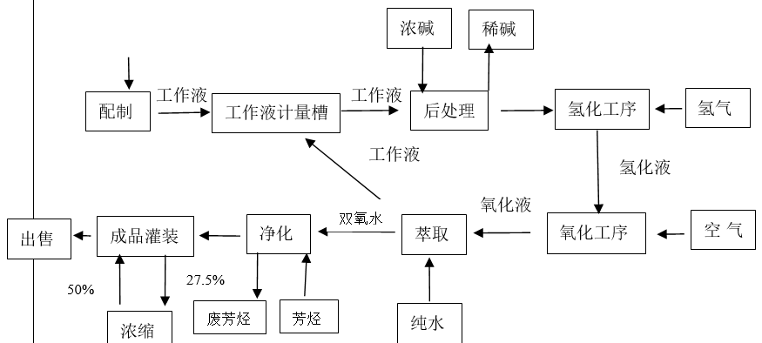
图七 10万吨（27.5%计）过氧化氢项目生产流程
2.4 化工厂区（20万吨（27.5%计）过氧化氢项目）污染物产生、治理和排放情况
2.4.1 废气治理
项目主要废气包括：(1)废芳烃蒸馏废气经过冷凝后，不凝气进入无组织活性炭吸附机组进行吸附，通过18米高排气筒排放。（2)尾氢废气及氢化液驰放气分别经冷凝器冷凝后，进入活性炭吸附装置，通过32米高的排气筒排放。（3）氧化尾气经冷凝器冷凝后，通过膨胀制冷机组后进入氧化尾气吸附机组进行吸附，通过35米高的排气筒排放。（4）工作液驰放气及氧化液驰放气通过冷凝后进入无组织吸附机组进行处理，通过18米高排气筒排放。（5）中间罐区呼吸废气及污水预处理站挥发气，及其他无组织废气收集后进入无组织活性炭吸附机组进行吸附，通过18米高排气筒排放。
2.4.2 废水治理
废水主要为生产污水、地面冲洗和生活污水。生产污水主要来自于废芳烃蒸馏残液洗涤水、工作液洗涤废水、触媒再生废水、氧化工序产生废水、萃余液分离废水、稀碱蒸发废水、后处理白土床再生废水及活性炭吸附装置再生废水，均进入车间预处理站进行处理，采用隔油+催化氧化+生化+除磷沉淀的处理工艺，出水回用循环水冷却塔。地面冲洗及生活污水进入厂区污水处理站处理。
2.4.3 噪声
主要噪声源是机泵、风机等，噪声级为70～90dB(A)之间，为减少噪声污染，选用低噪声设备；在噪声级较高的设备上加装消音、隔音、降噪装置，连接处采用柔性接头风机入口设消音器；风管上设置补偿节来降低震动产生的噪声。
2.4.4 固体废物
车间单独设有危险废物储存间，危险废物储存间的设计按照《危险废物贮存污染控制标准》要求进行。危险废物为氢化过滤杂质、釜底残液及吸附用活性炭
均委托处置回收进行综合利用。废氧化铝及污水处理站污泥为一般固废外卖综合处置。
2.5化工厂区（20万吨无汞新工艺PVC节能减排项目）生产工艺
本项目技改后乙炔和 PVC 生产工艺不变，主要对 VCM 生产采用无汞新工
艺。干燥后乙炔和经脱水后的二氯乙烷混合，再经以活性炭为载体、氯化钡为触媒的列管转化器反应生成粗氯乙烯，再经压缩、精馏获得高纯氯乙烯，供聚合工序生产聚氯乙烯树脂。
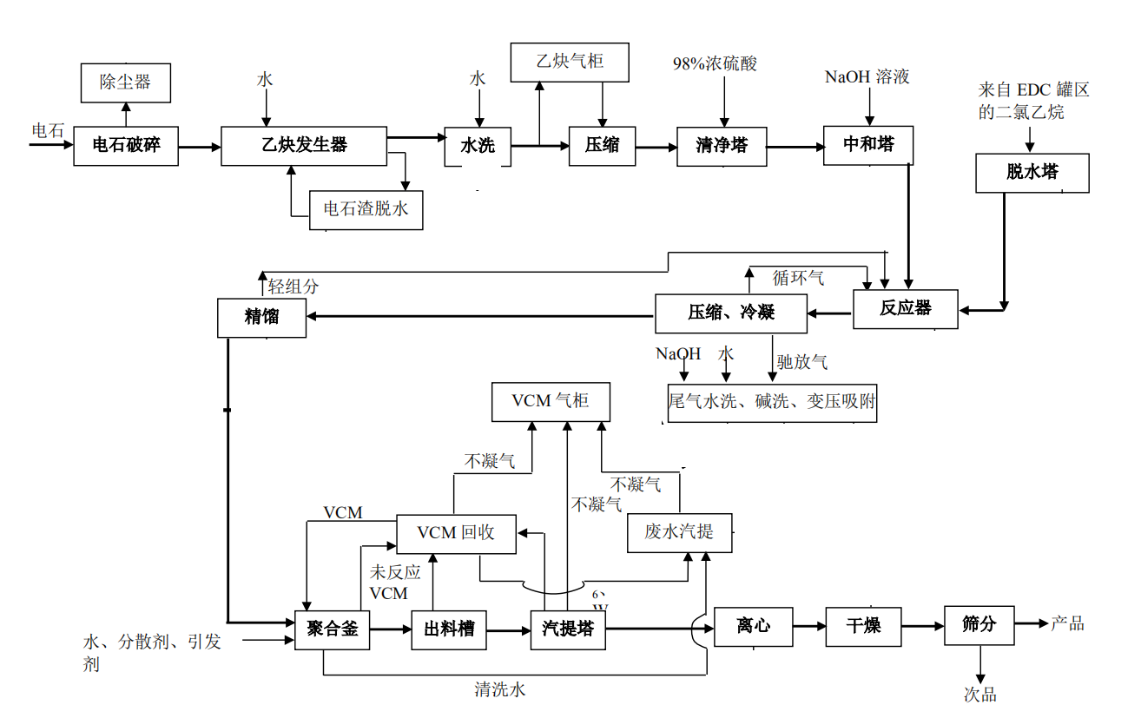
图八 无汞新工艺PVC 生产工艺流程
2.6 化工厂区（20万吨无汞新工艺PVC节能减排项目）污染物产生、治理和排放情况
2.6.1 废气治理
项目主要涉及的废气包括：（1）乙炔干燥塔、回收VCM倾析器回收废气、吸收塔驰放气等含挥发性有机物的废气，通过变压吸附装置处理后通过高15米烟筒排放。变压吸附气体分离技术的原理就是利用气体组分在固体吸附剂上吸附特性的差异以及吸附量随压力变化而变化的特性，通过周期性的压力变换过程来实现气体组分的分离和提纯，每台吸附器在不同时间进行不同的工艺步骤，各吸附塔的步位错开一定时间，从而使装置的原料稳定输入，产品稳定输出。（2）聚合工段PVC干燥尾气，采用二级旋风除尘器+水喷淋联用，通过30米高排气筒排放。（3）PVC料仓废气通过布袋除尘器处理后排放。
2.6.2 废水治理
项目主要废水包括：（1）浆料汽提VCM回收贮罐分离水、聚合釜清洗废水、PVC浆料管路清洗水回收压缩机气液分离器排水、倾析器排水、回收压缩机机封水、固碱干燥器脱除水、精馏压缩机水分离器排水等含VCM的废水，通过汽提塔处理后，回用生产系统.(2) PVC母液水及水喷淋塔通过新建母液水处理装置后回用生产系统。（3）EDC脱水废水、地面冲洗水及化验废水与生活污水、脱盐水站酸碱废水送厂区现有污水站处理。
2.6.3 噪声
项目的噪声源主要为压缩机、冷却塔、各类风机和泵类，噪声级为80～105dB(A)之间，为减少噪声污染，主要采取隔噪、设置减振设施、在噪声级较高的设备上加装消音、隔音、降噪装置。符合《工业企业厂界环境噪声排放标准》（GB12348-2008）3类标准要求。
2.6.4 固体废物
主要产生的危废为：VCM合成工段产生的含钡催化剂；精馏工段产生的轻、重组分委托相关资质厂家处置；一般固废为水洗塔吸收生成31％的盐酸，进行外售。
二、在线自动监测情况
目前共有3个自动监测站点，1-4#锅炉一个CEMS监测站点，5-6#锅炉一个CEMS监测站点，污水总排口一个监测站点。在线监测设备均完成验收并与政府生态环境部门联网。
序号 | 监测点位 | 监测项目 | 监测设备名称、型号 | 设备厂家 | 运维厂家
1 | 1-4#锅炉烟气 | 二氧化硫 | 43i | 美国赛默飞世尔科技有限公司 | 山东忻博力盛环保科技有限公司
1 | 1-4#锅炉烟气 | 氮氧化物 | 42i | 美国赛默飞世尔科技有限公司 | 山东忻博力盛环保科技有限公司
1 | 1-4#锅炉烟气 | 烟尘 | 388iPMCEMS | 美国赛默飞世尔科技有限公司 | 山东忻博力盛环保科技有限公司
1 | 1-4#锅炉烟气 | 氧气 | CE-2DW | 美国赛默飞世尔科技有限公司 | 山东忻博力盛环保科技有限公司
1 | 1-4#锅炉烟气 | 流量、温度 | VPT511NF | 美国赛默飞世尔科技有限公司 | 山东忻博力盛环保科技有限公司
2 | 5-6#锅炉烟气 | 二氧化硫 | SCS-900C | 北京雪迪龙科技股份有限公司 | 家博兴达（北京）科技有限公司
2 | 5-6#锅炉烟气 | 氮氧化物 | SCS-900C | 北京雪迪龙科技股份有限公司 | 家博兴达（北京）科技有限公司
2 | 5-6#锅炉烟气 | 氧气 | SCS-900C | 北京雪迪龙科技股份有限公司 | 家博兴达（北京）科技有限公司
2 | 5-6#锅炉烟气 | 烟尘 | PSCS-900PM | 北京雪迪龙科技股份有限公司 | 家博兴达（北京）科技有限公司
2 | 5-6#锅炉烟气 | 流量 | PT1-S-L | 北京雪迪龙科技股份有限公司 | 家博兴达（北京）科技有限公司
2 | 5-6#锅炉烟气 | 温度 | PT1-S-L | 北京雪迪龙科技股份有限公司 | 家博兴达（北京）科技有限公司
3 | 污水总排口 | 氨氮 | WDet-5000 | 杭州泽天科技有限公司 | 山东创峰环境工程有限公司
3 | 污水总排口 | 化学需氧量 | CODet-5000 | 杭州泽天科技有限公司 | 山东创峰环境工程有限公司
3 | 污水总排口 | 流量 | WL-1A1 | 北京九波声迪科技有限公司 | 山东创峰环境工程有限公司
3 | 污水总排口 | 温度 | TPF-400-EX |  | 山东创峰环境工程有限公司
3 | 污水总排口 | 流速 | TPF-400-EX |  | 山东创峰环境工程有限公司
3 | 污水总排口 | 氧气 | DHE310  DHE310 |  | 山东创峰环境工程有限公司
3 | 污水总排口 | 湿度 | DHE310  DHE310 |  | 山东创峰环境工程有限公司
三、实验室建设情况
目前我公司自行监测委托山东派瑞环境保护监测有限公司承担我公司水、气、噪 声，土壤等项目的检测任务。山东派瑞环境保护监测有限公司注册资金为300万元，公司现有员工60余人，其中大学以上学历占85%以上。提供检测技术服务，涵盖水 （生活饮用水、地下水、地表水、污废水、大气降水）、空气和废气（包括加油站油气回收和油库）、噪声、土壤和沉积物、固废、工作场所、室内空气和公共场所等多个类别，具体检测项目千余项，现检测场所900多平方米，设置接样室、预处理室、无机实验室、有机实验室、土壤样品制备室、嗅觉实验室、综合实验室、微生物分析室、样品准备间等；配置气相色谱/质谱联用仪、离子色谱仪、气相色谱仪、微波消解仪、原子荧光仪、原子吸收分光光度计、原子荧光光谱仪、油气回收多参数检测仪等仪器。
- 手工监测
4.1 有组织废气监测
序号 | 排放口编号 | 排放口名称 | 污染物名称 | 监测内容 | 监测采样方法及个数 | 监测频次 | 备注
 | DA025 | 聚氯乙烯干燥废气排气筒1 | 颗粒物 | 流速，温度,压力,烟气量 | 非连续采样 至少4个 | 1次/月
 | DA025 | 聚氯乙烯干燥废气排气筒1 | 非甲烷总烃 | 流速，温度,压力,烟气量 | 非连续采样 至少4个 | 1次/月
 | DA026 | 聚氯乙烯干燥废气排气筒2 | 颗粒物 | 流速，温度,压力,烟气量 | 非连续采样 至少4个 | 1次/月
 | DA027 | 变压吸附器尾气排放筒 | 非甲烷总烃 | 流速，温度,压力,烟气量 | 非连续采样 至少4个 | 1次/月
 | DA026 | 聚氯乙烯干燥废气排气筒2 | 非甲烷总烃 | 流速，温度,压力,烟气量 | 非连续采样 至少4个 | 1次/月
 | DA043 | 熔盐炉废气排气筒 | 氮氧化物 | 流速,温度,压力,烟气量,氧含量 | 非连续采样 至少4个 | 1次/月
 | DA050 | 乙炔干燥废气排气筒 | 乙炔 | 流速，温度,压力,烟气量 | 非连续采样 至少4个 | 1次/月
 | DA051 | 吸收塔驰放气排气筒 | 非甲烷总烃 | 流速，温度,压力,烟气量 | 非连续采样 至少4个 | 1次/月
 | DA052 | 干燥废气排气筒 | 颗粒物 | 流速，温度,压力,烟气量 | 非连续采样 至少4个 | 1次/月
 | DA052 | 干燥废气排气筒 | 非甲烷总烃 | 流速，温度,压力,烟气量 | 非连续采样 至少4个 | 1次/月
 | DA001 | 1-4号线排气筒 | 林格曼黑度 | 流速,温度,压力,烟气量,氧含量 | 非连续采样 至少4个 | 1次/季
 | DA001 | 1-4号线排气筒 | 汞及其化合物 | 流速,温度,压力,烟气量,氧含量 | 非连续采样 至少4个 | 1次/季
 | DA012 | 5-6号排气筒 | 林格曼黑度 | 流速,温度,压力,烟气量,氧含量 | 非连续采样 至少4个 | 1次/季
 | DA012 | 5-6号排气筒 | 汞及其化合物 | 流速,温度,压力,烟气量,氧含量 | 非连续采样 至少4个 | 1次/季
 | DA025 | 聚氯乙烯干燥废气排气筒1 | 氯乙烯 | 流速，温度,压力,烟气量 | 非连续采样 至少4个 | 1次/季
 | DA026 | 聚氯乙烯干燥废气排气筒2 | 氯乙烯 | 流速，温度,压力,烟气量 | 非连续采样 至少4个 | 1次/季
 | DA027 | 变压吸附器尾气排放筒 | 汞及其化合物 | 流速，温度,压力,烟气量 | 非连续采样 至少4个 | 1次/季
 | DA027 | 变压吸附器尾气排放筒 | 氯化氢 | 流速，温度,压力,烟气量 | 非连续采样 至少4个 | 1次/季
 | DA027 | 变压吸附器尾气排放筒 | 氯乙烯 | 流速，温度,压力,烟气量 | 非连续采样 至少4个 | 1次/季
 | DA030 | 综合污水处理站废气排气筒 | 臭气浓度 | 流速，温度,压力,烟气量 | 非连续采样 至少4个 | 1次/季
 | DA030 | 综合污水处理站废气排气筒 | 氨（氨气） | 流速，温度,压力,烟气量 | 非连续采样 至少4个 | 1次/季
 | DA030 | 综合污水处理站废气排气筒 | 硫化氢 | 流速，温度,压力,烟气量 | 非连续采样 至少4个 | 1次/季
 | DA030 | 综合污水处理站废气排气筒 | 挥发性有机物 | 流速，温度,压力,烟气量 | 非连续采样 至少4个 | 1次/季
- （ | DA031 | HCl尾气吸收塔排气筒A | 氯（氯气）  氯化氢 | 流速，温度,压力,烟气量 | 非连续采样 至少4个 | 1次/季 | 用1备3
- （ | DA031 | HCl尾气吸收塔排气筒A
- （ | DA033 | HCl尾气吸收塔排气筒B
- （ | DA033 | HCl尾气吸收塔排气筒B
- （ | DA034 | HCl尾气吸收塔排气筒C
- （ | DA034 | HCl尾气吸收塔排气筒C
- （ | DA049 | HCl尾气吸收塔排气筒D
- （ | DA049 | HCl尾气吸收塔排气筒D
 | DA035 | 废氯处理工段尾气吸收塔排气筒1 | 氯（氯气） | 流速，温度,压力,烟气量 | 非连续采样 至少4个 | 1次/季 | 用1备1
 | DA044 | 废氯处理工段尾气吸收塔排气筒2
 | DA037 | 芳烃蒸馏废气、污水池挥发废气排气筒 | 挥发性有机物 | 流速，温度,压力,烟气量 | 非连续采样 至少4个 | 1次/季
 | DA039 | 氧化尾气、氧化液储槽放驰气排气筒 | 挥发性有机物 | 流速，温度,压力,烟气量 | 非连续采样 至少4个 | 1次/季
 | DA040 | 氢化液储槽放驰气排气筒1 | 挥发性有机物 | 流速，温度,压力,烟气量 | 非连续采样 至少4个 | 1次/季
 | DA042 | 片碱干燥包装废气 | 颗粒物 | 流速，温度,压力,烟气量 | 非连续采样 至少4个 | 1次/季
 | DA045 | 包装料仓顶除尘器A排气筒 | 颗粒物 | 流速，温度,压力,烟气量 | 非连续采样 至少4个 | 1次/季 | 用1备1
 | DA046 | 包装料仓顶除尘器B排气筒
 | DA047 | 包装料仓顶除尘器C排气筒 | 颗粒物 | 流速，温度,压力,烟气量 | 非连续采样 至少4个 | 1次/季 | 用1备1
 | DA048 | 包装料仓顶除尘器D排气筒
 | DA051 | 吸收塔驰放气排气筒 | 氯乙烯 | 流速，温度,压力,烟气量 | 非连续采样 至少4个 | 1次/季
 | DA051 | 吸收塔驰放气排气筒 | 二氯乙烷 | 流速，温度,压力,烟气量 | 非连续采样 至少4个 | 1次/季
 | DA052 | 干燥废气排气筒 | 氯乙烯 | 流速，温度,压力,烟气量 | 非连续采样 至少4个 | 1次/季
 | DA053 | PVC料仓废气排气筒 | 颗粒物 | 流速，温度,压力,烟气量 | 非连续采样 至少4个 | 1次/季
 | DA054 | 单体回收尾气排气筒 | 氯乙烯 | 流速，温度,压力,烟气量 | 非连续采样 至少4个 | 1次/季
 | DA002 | 130系统破碎楼除尘器排气筒 | 颗粒物 | 流速，温度,压力,烟气量 | 非连续采样 至少4个 | 1次/半年
 | DA003 | 130系统三组皮带除尘器排气筒 | 颗粒物 | 流速,温度,压力,烟气量 | 非连续采样 至少4个 | 1次/半年
 | DA004 | 上料口除尘器排气筒 | 颗粒物 | 流速，温度,压力,烟气量 | 非连续采样 至少4个 | 1次/半年
 | DA005 | 渣仓废气排气筒1 | 颗粒物 | 流速，温度,压力,烟气量 | 非连续采样 至少4个 | 1次/半年
 | DA006 | 渣仓废气排气筒2 | 颗粒物 | 流速，温度,压力,烟气量 | 非连续采样 至少4个 | 1次/半年
 | DA007 | 220系统三组除尘器1排气筒 | 颗粒物 | 流速，温度,压力,烟气量 | 非连续采样 至少4个 | 1次/半年
 | DA008 | 220系统三组除尘器2排气筒 | 颗粒物 | 流速，温度,压力,烟气量 | 非连续采样 至少4个 | 1次/半年
 | DA009 | 220系统四组除尘器1排气筒 | 颗粒物 | 流速，温度,压力,烟气量 | 非连续采样 至少4个 | 1次/半年
 | DA010 | 220系统四组除尘器2排气筒 | 颗粒物 | 流速，温度,压力,烟气量 | 非连续采样 至少4个 | 1次/半年
 | DA011 | 220系统破碎楼除尘器排气筒 | 颗粒物 | 流速，温度,压力,烟气量 | 非连续采样 至少4个 | 1次/半年
 | DA013 | 乙炔工段1#除尘器排放筒 | 颗粒物 | 流速，温度,压力,烟气量 | 非连续采样 至少4个 | 1次/半年
 | DA014 | 乙炔工段2#除尘器排放筒 | 颗粒物 | 流速，温度,压力,烟气量 | 非连续采样 至少4个 | 1次/半年
 | DA015 | 乙炔工段13#除尘器排放筒 | 颗粒物 | 流速，温度,压力,烟气量 | 非连续采样 至少4个 | 1次/半年
 | DA016 | 乙炔工段14#除尘器排放筒 | 颗粒物 | 流速，温度,压力,烟气量 | 非连续采样 至少4个 | 1次/半年
 | DA017 | 乙炔工段3#除尘器排放筒 | 颗粒物 | 流速，温度,压力,烟气量 | 非连续采样 至少4个 | 1次/半年
 | DA018 | 乙炔工段4#除尘器排放筒 | 颗粒物 | 流速，温度,压力,烟气量 | 非连续采样 至少4个 | 1次/半年 | 合用一根
 | DA019 | 乙炔工段6#除尘器排放筒
 | DA020 | 乙炔工段7#除尘器排放筒 | 颗粒物 | 流速，温度,压力,烟气量 | 非连续采样 至少4个 | 1次/半年
 | DA021 | 乙炔工段8#除尘器排放筒 | 颗粒物 | 流速，温度,压力,烟气量 | 非连续采样 至少4个 | 1次/半年
 | DA022 | 乙炔工段11#除尘器排放筒 | 颗粒物 | 流速，温度,压力,烟气量 | 非连续采样 至少4个 | 1次/半年
 | DA023 | 乙炔工段12#除尘器排放筒 | 颗粒物 | 流速，温度,压力,烟气量 | 非连续采样 至少4个 | 1次/半年
 | DA024 | 乙炔工段5#除尘器排放筒 | 颗粒物 | 流速，温度,压力,烟气量 | 非连续采样 至少4个 | 1次/半年
 | DA028 | 缓冲料仓废气排气筒1 | 颗粒物 | 流速，温度,压力,烟气量 | 非连续采样 至少4个 | 1次/半年
 | DA029 | 缓冲料仓废气排气筒2 | 颗粒物 | 流速，温度,压力,烟气量 | 非连续采样 至少4个 | 1次/半年
 | DA043 | 熔盐炉废气排气筒 | 林格曼黑度 | 流速，温度,压力,烟气量，氧含量 | 非连续采样 至少4个 | 1次/年
 | DA043 | 熔盐炉废气排气筒 | 二氧化硫 | 流速，温度,压力,烟气量，氧含量 | 非连续采样 至少4个 | 1次/年
 | DA055 | 废触媒危废库挥发废气排气筒 | 非甲烷总烃 | 流速，温度,压力,烟气量，氧含量 | 非连续采样 至少4个 | 1次/年
 | DA055 | 废触媒危废库挥发废气排气筒 | 汞 | 流速，温度,压力,烟气量，氧含量 | 非连续采样 至少4个 | 1次/年
 | DA043 | 熔盐炉废气排气筒 | 颗粒物 | 流速，温度,压力,烟气量，氧含量 | 非连续采样 至少4个 | 1次/年
 | DA032 | 废机油危险废物暂存库排气筒 | 非甲烷总烃 | 流速，温度,压力,烟气量，氧含量 | 非连续采样 至少4个 | 1次/年

4.2无组织废气监测
序号 | 排放口编号  排放口名称 | 监测项目 | 监测内容 | 监测采样方法及个数 | 监测频次 | 备注
 | 厂界 | 臭气浓度 | 温度,气压,风速,风向 | 非连续采样 至少4个 | 1次/季 | 上风向一个点，下风向三个点
 | 厂界 | 汞及其化合物 | 温度,气压,风速,风向 | 非连续采样 至少4个 | 1次/季 | 上风向一个点，下风向三个点
 | 厂界 | 氨（氨气） | 温度,气压,风速,风向 | 非连续采样 至少4个 | 1次/季 | 上风向一个点，下风向三个点
 | 厂界 | 氯 | 温度,气压,风速,风向 | 非连续采样 至少4个 | 1次/季 | 上风向一个点，下风向三个点
 | 厂界 | 氯化氢 | 温度,气压,风速,风向 | 非连续采样 至少4个 | 1次/季 | 上风向一个点，下风向三个点
 | 厂界 | 硫化氢 | 温度,气压,风速,风向 | 非连续采样 至少4个 | 1次/季 | 上风向一个点，下风向三个点
 | 厂界 | 1，2-二氯乙烷 | 温度,气压,风速,风向 | 非连续采样 至少4个 | 1次/季 | 上风向一个点，下风向三个点
 | 厂界 | 氯乙烯 | 温度,气压,风速,风向 | 非连续采样 至少4个 | 1次/季 | 上风向一个点，下风向三个点
 | 厂界 | 挥发性有机物 | 温度,气压,风速,风向 | 非连续采样 至少4个 | 1次/季 | 上风向一个点，下风向三个点
 | 厂界 | 颗粒物 | 温度,气压,风速,风向 | 非连续采样 至少4个 | 1次/季 | 上风向一个点，下风向三个点
 | 储油罐周边 | 非甲烷总烃 | 温度,气压,风速,风向 | 非连续采样 至少4个 | 1次/季 | 上风向一个点，下风向三个点
 | 氨水罐区周边 | 氨 | 温度,气压,风速,风向 | 非连续采样 至少4个 | 1次/季

4.3 废水监测
序号 | 排放口编号 | 排放口名称 | 监测项目 | 监测内容 | 监测采样方法及个数 | 监测频次 | 备注
 | DW008 | 综合污水处理站排放口 | 悬浮物 | 流量 | 瞬时采样 至少3个瞬时样 | 1次/月
 | DW008 | 综合污水处理站排放口 | 总氮（以N计） | 流量 | 瞬时采样 至少3个瞬时样 | 1次/月
 | DW008 | 综合污水处理站排放口 | 总磷（以P计） | 流量 | 瞬时采样 至少3个瞬时样 | 1次/月
 | DW008 | 综合污水处理站排放口 | 色度 | 流量 | 瞬时采样 至少3个瞬时样 | 1次/月
 | DW009 | 氯乙烯合成车间排放口 | 总汞 | 流量 | 瞬时采样 至少3个瞬时样 | 1次/月
 | DW009 | 氯乙烯合成车间排放口 | 氯乙烯 | 流量 | 瞬时采样 至少3个瞬时样 | 1次/月
 | DW011 | 脱硫废水排放口 | pH值 | 流量 | 瞬时采样 至少3个瞬时样 | 1次/月
 | DW011 | 脱硫废水排放口 | 总汞 | 流量 | 瞬时采样 至少3个瞬时样 | 1次/月
 | DW011 | 脱硫废水排放口 | 总镉 | 流量 | 瞬时采样 至少3个瞬时样 | 1次/月
 | DW011 | 脱硫废水排放口 | 总砷 | 流量 | 瞬时采样 至少3个瞬时样 | 1次/月
 | DW011 | 脱硫废水排放口 | 总铅 | 流量 | 瞬时采样 至少3个瞬时样 | 1次/月
 | DW008 | 综合污水处理站排放口 | 五日生化需氧量 | 流量 | 瞬时采样 至少3个瞬时样 | 1次/季
 | DW008 | 综合污水处理站排放口 | 石油类 | 流量 | 瞬时采样 至少3个瞬时样 | 1次/季
 | DW008 | 综合污水处理站废水排放口 | 1，2-二氯乙烷 | 流量 | 瞬时采样 至少3个瞬时样 | 1次/半年
 | DW005 | 雨水排放口1 | pH值 | 流量 | 瞬时采样 至少3个瞬时样 | 1次/日 | 降雨期间监测
 | DW005 | 雨水排放口1 | 悬浮物 | 流量 | 瞬时采样 至少3个瞬时样 | 1次/日 | 降雨期间监测
 | DW005 | 雨水排放口1 | 化学需氧量 | 流量 | 瞬时采样 至少3个瞬时样 | 1次/日 | 降雨期间监测
 | DW005 | 雨水排放口1 | 氨氮 | 流量 | 瞬时采样 至少3个瞬时样 | 1次/日 | 降雨期间监测
 | DW006 | 雨水排放口2 | pH值 | 流量 | 瞬时采样 至少3个瞬时样 | 1次/日 | 降雨期间监测
 | DW006 | 雨水排放口2 | 悬浮物 | 流量 | 瞬时采样 至少3个瞬时样 | 1次/日 | 降雨期间监测
 | DW006 | 雨水排放口2 | 化学需氧量 | 流量 | 瞬时采样 至少3个瞬时样 | 1次/日 | 降雨期间监测
 | DW006 | 雨水排放口2 | 氨氮 | 流量 | 瞬时采样 至少3个瞬时样 | 1次/日 | 降雨期间监测

4.4 噪声监测
序号 | 监测点位 | 监测项目 | 监测采样方法及个数 | 监测频次 | 备注
1 | 东厂界 | 噪声 | 昼夜间各一次 | 1次/季
2 | 南厂界 | 噪声 | 昼夜间各一次 | 1次/季
3 | 西厂界 | 噪声 | 昼夜间各一次 | 1次/季
4 | 北厂界 | 噪声 | 昼夜间各一次 | 1次/季

4.5 比对监测
序号 | 监测点位 | 监测项目 | 监测采样方法及个数 | 监测频次 | 备注
1 | 1-4号锅炉在线监测、5-6号锅炉在线监测 | 颗粒物、二氧化硫、氮氧化物、含氧量、烟温、排气流速、湿度 | / | 1次/季
2 | 总排口水在线监测 | CODcr、氨氮、PH | / | 1次/季
3 | 双氧水1号在线监测、双氧水2号在线监测 | 非甲烷总烃、含氧量、烟温、排气流速 | / | 1次/季

4.6 地下水监测

序号 | 地下井编号 | 地下井名称 | 监测项目 | 监测内容 | 监测采样方法及个数 | 监测频次 | 备注
 | DZDXS010014 | 德州实华1#地下水监测井 | 感官性状及一般化学指标(20项) | 色、嗅和味、浑浊度、肉眼可见物、pH、总硬度、溶解性总固体、硫酸盐、氯化物、铁、锰、铜、锌、铝、挥发性酚类、阴离子表面活性剂、耗氧量、氨氮、硫化物、钠 | 混合采样至少1个 | 根据枯、丰、平水期  1次/半年
 | DZDXS010014 | 德州实华1#地下水监测井 | 毒理学指标(15项) | 亚硝酸盐、硝酸盐、氰化物、氟化物、碘化物、汞、砷、硒、镉、铬(六价)、铅、三氯甲烷、四氯化碳、苯、甲苯 | 混合采样至少1个 | 根据枯、丰、平水期  1次/半年
 | DZDXS010014 | 德州实华1#地下水监测井 | 特征污染因子（3项） | 氯乙烯、1,2-二氯乙烷、间/对-二甲苯、邻二甲苯 | 混合采样至少1个 | 根据枯、丰、平水期  1次/季度
 | DZDXS010015 | 德州实华2#地下水监测井 | 感官性状及一般化学指标(20项) | 色、嗅和味、浑浊度、肉眼可见物、pH、总硬度、溶解性总固体、硫酸盐、氯化物、铁、锰、铜、锌、铝、挥发性酚类、阴离子表面活性剂、耗氧量、氨氮、硫化物、钠 | 混合采样至少1个 | 根据枯、丰、平水期  1次/半年
 | DZDXS010015 | 德州实华2#地下水监测井 | 毒理学指标(15项) | 亚硝酸盐、硝酸盐、氰化物、氟化物、碘化物、汞、砷、硒、镉、铬(六价)、铅、三氯甲烷、四氯化碳、苯、甲苯 | 混合采样 至少1个 | 根据枯、丰、平水期  1次/半年
 | DZDXS010015 | 德州实华2#地下水监测井 | 特征污染因子（3项） | 氯乙烯、1,2-二氯乙烷、间/对-二甲苯、邻二甲苯 | 混合采样 至少1个 | 根据枯、丰、平水期  1次/季度
 | DZDXS010016 | 德州实华3#地下水监测井 | 感官性状及一般化学指标(20项) | 色、嗅和味、浑浊度、肉眼可见物、pH、总硬度、溶解性总固体、硫酸盐、氯化物、铁、锰、铜、锌、铝、挥发性酚类、阴离子表面活性剂、耗氧量、氨氮、硫化物、钠 | 混合采样 至少1个 | 根据枯、丰、平水期  1次/半年
 | DZDXS010016 | 德州实华3#地下水监测井 | 毒理学指标(15项) | 亚硝酸盐、硝酸盐、氰化物、氟化物、碘化物、汞、砷、硒、镉、铬(六价)、铅、三氯甲烷、四氯化碳、苯、甲苯 | 混合采样 至少1个 | 根据枯、丰、平水期  1次/半年
 | DZDXS010016 | 德州实华3#地下水监测井 | 特征污染因子（3项） | 氯乙烯、1,2-二氯乙烷、间/对-二甲苯、邻二甲苯 | 混合采样 至少1个 | 根据枯、丰、平水期  1次/季度

4.7 土壤监测
序号 | 监测点位 | 监测项目 | 监测采样方法及个数 | 监测频次 | 备注
 | 北厂界 | PH值  重金属（7项）：  砷、镉、铬（六价）、铜、铅、汞、镍 挥发性有机物（27项）：  四氯化碳、氯仿、氯甲烷、1，1-二氯乙烷、1，2-二氯乙烷、1，1-二氯乙烯、顺-1，2-二氯乙烯、反-1，2-二氯乙烯、二氯甲烷、1，2-二氯丙烷、1，1，1，2-四氯乙烷、1，1，2，2-四氯乙烷、四氯乙烯、1，1，1-三氯乙烷、1，1，2-三氯乙烷、三氯乙烯、1，2，3-三氯丙烷、氯乙烯、苯、氯苯、1，2-二氯苯、1，4-二氯苯、乙苯、苯乙烯、甲苯、间二甲苯＋对二甲苯、邻二甲苯  半挥发性有机物（11项）  硝基苯、苯胺、2-氯酚、苯并[a]蔥、苯并[a]芘、苯并[b]荧蒽、苯并[k]荧蒽、䓛、二苯并[a，h]蒽、茚并［1，2，3-cd］芘、萘 | 0-50㎝ 一个样本 | 1次/年
 | 煤场 |  | 0-50㎝ 一个样本 | 1次/年
 | EDC球罐罐区 |  | 0-50㎝ 一个样本 | 1次/年
 | 580烧碱罐区 |  | 0-50㎝ 一个样本 | 1次/年
 | 580罐区装卸区 |  | 0-50㎝ 一个样本 | 1次/年
 | 液氯生产及包装 |  | 0-50㎝ 一个样本 | 1次/年
 | 双氧水危险废物暂存库 |  | 0-50㎝ 一个样本 | 1次/年
 | 西厂界 |  | 0-50㎝ 一个样本 | 1次/年
 | 双氧水罐区 |  | 0-50㎝ 一个样本 | 1次/年
 | 双氧水污水处理站 |  | 0-50㎝ 一个样本 | 1次/年
 | 主装置 |  | 0-50㎝ 一个样本 | 1次/年
 | 合成精馏 |  | 0-50㎝ 一个样本 | 1次/年
 | 废触媒危险废物暂存库 |  | 0-50㎝ 一个样本 | 1次/年
 | 污水处理站 |  | 0-50㎝ 一个样本 | 1次/年
 | 事故水池 |  | 0-50㎝ 一个样本 | 1次/年
 | 南厂界 |  | 0-50㎝ 一个样本 | 1次/年
 | 东厂界 |  | 0-50㎝ 一个样本 | 1次/年

- 测定方法及排放标准
本文所列测定方法为常用测定方法，可在标准中选择所列其他方法
5.1 有组织废气
序号 | 污染物种类 | 测定方法 | 排放标准 | 浓度限值 | 备注
 | 颗粒物 | 固定污染源排气中颗粒物测定与气态污染物采样方法 GB/T 16157-1996 | 区域性大气污染物综合排放标准DB37/2376-2019 | 10mg/Nm3
 | 非甲烷总烃 | 固定污染源废气 总烃、甲烷和非甲烷总烃的测定 气相色谱法HJ 38-2017 | 烧碱、聚氯乙烯工业污染物排放标准GB 15581-2016 | 20mg/Nm3 | 变压吸附及干燥废气
 | 汞及其化合物 | 固定污染源废气 汞的测定冷原子吸收分光光度法 (暂行)HJ 543—2009 | 烧碱、聚氯乙烯工业污染物排放标准GB 15581-2016 | 0.01 mg/Nm3 | 变压吸附烟气
 | 二氯乙烷 | 环境空气 挥发性有机物的测定 吸附管采样-热脱附/气相色谱-质谱法HJ 644-2013 | 烧碱、聚氯乙烯工业污染物排放标准GB 15581-2016 | 5 mg/Nm3
 | 氯化氢 | 固定污染源废气 氯化氢的测定 硝酸银容量法HJ 548-2016代替HJ 548-2009 | 烧碱、聚氯乙烯工业污染物排放标准GB 15581-2016 | 20 mg/Nm3
 | 氯乙烯 | 固定污染源排气中氯乙烯的测定 气相色谱法HJ/T 34-1999 | 挥发性有机物排放标准 第6部分：有机化工行业DB37/2801.6-2018 | 1 mg/Nm3
 | 非甲烷总烃 | 固定污染源废气 总烃、甲烷和非甲烷总烃的测定 气相色谱法HJ 38-2017 | 烧碱、聚氯乙烯工业污染物排放标准GB 15581-2016 | 20 mg/Nm3
 | 林格曼黑度 | 烟气黑度的测定 林格曼烟气黑度图法HJ/T 398-2007 | 山东省火电厂大气污染物排放标准DB37／ 664-2019 | 1级
 | 汞及其化合物 | 固定污染源废气 汞的测定 冷原子吸收分光光度法 (暂行)HJ 543—2009 | 山东省火电厂大气污染物排放标准DB37／ 664-2019 | 0.003mg/Nm3 | 锅炉烟气
 | 臭气浓度 | 空气质量 恶臭的测定 三点比较式臭袋法 GB T 14675-1993 | 有机化工企业污水处理厂（站）挥发性有机物及恶臭污染物排放标准DB37/3161-2018 | 800
 | 氨（氨气） | 环境空气 氨的测定 次氯酸钠-水杨酸分光光度法 HJ 534-2009 | 有机化工企业污水处理厂（站）挥发性有机物及恶臭污染物排放标准DB37/3161-2018 | 20mg/Nm3
 | 硫化氢 | 空气质量 硫化氢 甲硫醇 甲硫醚 二甲二硫的测定气相色谱法 GB/T14678-1993 | 有机化工企业污水处理厂（站）挥发性有机物及恶臭污染物排放标准DB37/3161-2018 | 3mg/Nm3
 | 挥发性有机物 | 固定污染源废气 总烃、甲烷和非甲烷总烃的测定 气相色谱法HJ 38-2017 | 有机化工企业污水处理厂（站）挥发性有机物及恶臭污染物排放标准DB37/3161-2018 | 100mg/Nm3 | 污水站废气
 | 氯（氯气） | 固定污染源废气 氯气的测定 碘量法（HJ 547-2017） | 烧碱、聚氯乙烯工业污染物排放标准GB 15581-2016 | 5mg/Nm3
 | 挥发性有机物 | 固定污染源废气 总烃、甲烷和非甲烷总烃的测定 气相色谱法HJ 38-2017 | 挥发性有机物排放标准 第7部分 其他行业DB37/2801.7-2019 | 60mg/Nm3 | 双氧水废气
 | 氮氧化物 | 固定污染源废气 氮氧化物的测定 定电位电解法HJ 693-2014 | 山东省锅炉大气污染物排放标准DB37/2374-2018 | 100mg/Nm3 | 熔盐炉废气
 | 二氧化硫 | 固定污染源排气中二氧化硫的测定 定电位电解法HJ 57-2017 | 山东省锅炉大气污染物排放标准DB37/2374-2018 | 50mg/Nm3 | 熔盐炉废气
 | 林格曼黑度 | 固定污染源排放烟气黑度的测定 林格曼烟气黑度图法HJ/T 398-2007 | 山东省锅炉大气污染物排放标准DB37/2374-2018 | 1级 | 熔盐炉废气
 | 颗粒物 | 固定污染源排气中颗粒物测定与气态污染物采样方法 GB/T 16157-1996 | 山东省锅炉大气污染物排放标准DB37/2374-2018 | 10mg/Nm3 | 熔盐炉废气

5.2 无组织废气
序号 | 污染物种类 | 测定方法 | 排放标准 | 浓度限值 | 备注
 | 臭气浓度 | 空气质量 恶臭的测定 三点比较式臭袋法 GB T 14675-1993 | 挥发性有机物排放标准 第7部分：其他行业DB37/ 2801.7—2019 | 16（无量纲）
 | 汞及其化合物 | 环境空气 汞的测定 原子荧光分光光度法 HJ542-2010 | 烧碱、聚氯乙烯工业污染物排放标准GB 15581-2016 | 0.0003 mg/Nm3
 | 氨（氨气） | 环境空气 氨的测定 次氯酸钠-水杨酸分光光度法 HJ 534-2009 | 有机化工企业污水处理厂（站）挥发性有机物及恶臭污染物排放标准（DB37 3161 2018） | 1 mg/Nm3
 | 氯 | 环境空气 氯气等有毒有害气体的应急监测 电化学传感器法(HJ 872—2017) | 烧碱、聚氯乙烯工业污染物排放标准GB 15581-2016 | 0.1 mg/Nm3
 | 氯化氢 | 环境空气和废气 氯化氢的测定 离子色谱法HJ 549-2016代替HJ 549-2009 | 烧碱、聚氯乙烯工业污染物排放标准GB 15581-2016 | 0.2 mg/Nm3
 | 硫化氢 | 空气质量 硫化氢 甲硫醇 甲硫醚 二甲二硫的测定气相色谱法 GB/T14678-1993 | 有机化工企业污水处理厂（站）挥发性有机物及恶臭污染物排放标准（DB37 3161 2018） | 0.03 mg/Nm3
 | 1，2-二氯乙烷 | 环境空气 挥发性有机物的测定 罐采样/气相色谱-质谱法HJ759-2015 | 烧碱、聚氯乙烯工业污染物排放标准GB 15581-2016 | 0.15 mg/Nm3
 | 氯乙烯 | 环境空气 挥发性有机物的测定 罐采样/气相色谱法HJ759-2015 | 烧碱、聚氯乙烯工业污染物排放标准GB 15581-2016 | 0.15 mg/Nm3
 | 挥发性有机物 | 环境空气 总烃、甲烷和非甲烷总烃的测定 直接进样-气相色谱法HJ604-2017 | 挥发性有机物排放标准 第 6 部分：有机化工行业  DB 37/ 2801.6—2018 | 2 mg/Nm3
 | 颗粒物 | 环境空气 总悬浮颗粒物的测定 重量法 GB/T 15432-1995 | 《大气污染物综合排放标准》（GB16297-1996） | 1 mg/Nm3
 | 非甲烷总烃 | 环境空气 总烃、甲烷和非甲烷总烃的测定 直接进样-气相色谱法HJ604-2017 | 《大气污染物综合排放标准》（GB16297-1996） | 4.0 mg/Nm3

5.3 废水
序号 | 污染物种类 | 测定方法 | 排放标准 | 浓度限值 | 备注
 | pH值 | 水质 pH值的测定 玻璃电极法 GB 6920-1986 | 烧碱、聚氯乙烯工业污染物排放标准GB 15581-2016 | 6-9
 | 悬浮物 | 水质 悬浮物的测定 重量法 GB 11901-1989 | 烧碱、聚氯乙烯工业污染物排放标准GB 15581-2016 | 70 mg/L
 | 五日生化需氧量 | 水质 五日生化需氧量（BOD5）的测定 稀释与接种法 HJ505-2009 | 烧碱、聚氯乙烯工业污染物排放标准GB 15581-2016 | 60 mg/L
 | 化学需氧量 | 水质 化学需氧量的测定 重铬酸盐法 HJ 828-2017 | 无机化学工业污染物排放标准GB 31573-2015 | 200 mg/L
 | 总氮（以N计） | 水质 总氮的测定 流动注射-盐酸萘乙二胺分光光度法HJ 668-2013 | 烧碱、聚氯乙烯工业污染物排放标准GB 15581-2016 | 50 mg/L
 | 氨氮（NH3-N） | 水质 氨氮的测定 流动注射-水杨酸分光光度法HJ 666-2013 | 烧碱、聚氯乙烯工业污染物排放标准GB 15581-2016 | 40 mg/L
 | 总磷（以P计） | 水质 总磷的测定 流动注射-钼酸铵分光光度法HJ 671-2013 | 无机化学工业污染物排放标准GB 31573-2015 | 2mg/L
 | 石油类 | 水质 石油类和动植物油的测定 红外光度法 GB/T 16488-1996 | 无机化学工业污染物排放标准GB 31573-2015 | 6 mg/L
 | 色度 | 水质 色度的测定GB 11903-89 | 污水排入城镇下水道水质标准GB/T 31962-2015 | 64
 | 总汞 | 水质 汞的测定 冷原子荧光法（试行）HJ/T 341-2007 | 烧碱、聚氯乙烯工业污染物排放标准GB 15581-2016 | 0.003mg/L
 | 氯乙烯 | 水质 挥发性有机物的 测定 顶空/气相色谱- 质谱法HJ810- 2016 | 烧碱、聚氯乙烯工业污染物排放标准GB 15581-2016 | 0.5mg/L
 | 总铅 | 水质 铜、锌、铅、镉的测定 原子吸收分光光度法GB 7475-87 | 流域水污染物综合排放标准 第4部分：海河流域DB37/3416.4-2018 | 0.5mg/L
 | pH值 | 水质 pH值的测定 玻璃电极法 GB 6920-1986 | 流域水污染物综合排放标准 第4部分：海河流域DB37/3416.4-2018 | 6-9
 | 总砷 | 水质 总砷的测定 二乙基二硫代氨基甲酸银分光光度法GB 7485-87 | 流域水污染物综合排放标准 第4部分：海河流域DB37/3416.4-2018 | 0.3mg/L
 | 总镉 | 水质 铜、锌、铅、镉的测定 原子吸收分光光度法GB 7475-87 | 流域水污染物综合排放标准 第4部分：海河流域DB37/3416.4-2018 | 0.05mg/L
 | 总汞 | 水质 汞的测定 冷原子荧光法（试行）HJ/T 341-2007 | 流域水污染物综合排放标准 第4部分：海河流域DB37/3416.4-2018 | 0.005mg/L
5.4 噪声
序号 | 污染物种类 | 测定方法 | 排放标准 | 浓度限值dB | 备注
1 | 噪声 | 积分平均声级计 GB/T 17181-1997 | 工业企业厂界环 境噪声排放标准  GB12348-2008 | 昼：65  夜：55
5.5地下水
序号 | 污染物种类 | 测定方法 | 排放标准 | 浓度限值 | 备注
 | 色（铂钴色度范围） | GB/T 11903-1989  铂钴比色法 | 地下水质量标准GB/T 14848-2017 | ≤15
 | 嗅和色 | GB/T 5750.4-2006  嗅气和尝味法 | 地下水质量标准GB/T 14848-2017 | 无
 | 浑浊度 | GB/T 5750.4-2006  目视比浊法 | 地下水质量标准GB/T 14848-2017 | ≤3
 | 肉眼可见物 | GB/T 5750.4-2006  直接观察法 | 地下水质量标准GB/T 14848-2017 | 无
 | PH | GB/T 5750.4-2006  玻璃电极法 | 地下水质量标准GB/T 14848-2017 | 6.5≤PH≤8.5
 | 总硬度(mg/L) | GB/T 5750.4-2006  乙二胺四乙酸二钠滴定法 | 地下水质量标准GB/T 14848-2017 | ≤450
 | 溶解性总固体(mg/L) | GB/T 5750.4-2006  称量法 | 地下水质量标准GB/T 14848-2017 | ≤1000
 | 硫酸盐(mg/L) | HJ 84-2016  离子色谱法 | 地下水质量标准GB/T 14848-2017 | ≤250
 | 氯化物(mg/L) | HJ 84-2016  离子色谱法 | 地下水质量标准GB/T 14848-2017 | ≤250
 | 铁(mg/L) | HJ 700-2014  电感耦合等离子体质谱法 | 地下水质量标准GB/T 14848-2017 | ≤0.3
 | 锰(mg/L) | HJ 700-2014  电感耦合等离子体质谱法 | 地下水质量标准GB/T 14848-2017 | ≤0.1
 | 铜(mg/L) | HJ 700-2014  电感耦合等离子体质谱法 | 地下水质量标准GB/T 14848-2017 | ≤1.0
 | 锌(mg/L) | HJ 700-2014  电感耦合等离子体质谱法 | 地下水质量标准GB/T 14848-2017 | ≤1.0
 | 铝(mg/L) | HJ 700-2014  电感耦合等离子体质谱法 | 地下水质量标准GB/T 14848-2017 | ≤0.2
 | 挥发性酚类（以苯酚计）(mg/L) | HJ 503-2009  4-氨基安替比林分光光度法 | 地下水质量标准GB/T 14848-2017 | ≤0.002
 | 阴离子表面活性剂(mg/L) | GB/T 5750.4-2006  亚甲蓝分光光度法 | 地下水质量标准GB/T 14848-2017 | ≤0.3
 | 耗氧量（CODMN）(mg/L) | GB/T 5750.7-2006  碱性高锰酸钾滴定法 | 地下水质量标准GB/T 14848-2017 | ≤3.0
 | 氨氮（以N计）(mg/L) | HJ 535-2009  纳氏试剂分光光度法 | 地下水质量标准GB/T 14848-2017 | ≤0.5
 | 硫化物(mg/L) | GB/T 5750.5-2006  N，N-二乙基对苯二胺分光光度法 | 地下水质量标准GB/T 14848-2017 | ≤0.02
 | 钠(mg/L) | GB/T 5750.6-2006  火焰原子吸收分光光度法 | 地下水质量标准GB/T 14848-2017 | ≤200
 | 亚硝酸盐（以N计）(mg/L) | GB/T 5750.5-2006  重氮偶合分光光度法 | 地下水质量标准GB/T 14848-2017 | ≤1.0
 | 硝酸盐（以N计）(mg/L) | HJ 84-2016  离子色谱法 | 地下水质量标准GB/T 14848-2017 | ≤20
 | 氰化物(mg/L) | GB/T 5750.5-2006  异烟酸-吡唑啉酮分光光度法 | 地下水质量标准GB/T 14848-2017 | ≤0.05
 | 氟化物(mg/L) | GB/T 5750.5-2006  离子选择电极法 | 地下水质量标准GB/T 14848-2017 | ≤1.0
 | 碘化物(mg/L) | GB/T 5750.5-2006  高浓度碘化物比色法 | 地下水质量标准GB/T 14848-2017 | ≤0.08
 | 汞(mg/L) | HJ 694-2014  原子荧光法 | 地下水质量标准GB/T 14848-2017 | ≤0.001
 | 砷(mg/L) | HJ 700-2014  电感耦合等离子体质谱法 | 地下水质量标准GB/T 14848-2017 | ≤0.01
 | 硒(mg/L) | HJ 700-2014  电感耦合等离子体质谱法 | 地下水质量标准GB/T 14848-2017 | ≤0.01
 | 镉(mg/L) | HJ 700-2014  电感耦合等离子体质谱法 | 地下水质量标准GB/T 14848-2017 | ≤0.005
 | 铬（六价）(mg/L) | GB/T 5750.6-2006  二苯碳酰二肼分光光度法 | 地下水质量标准GB/T 14848-2017 | ≤0.05
 | 铅(mg/L) | HJ 700-2014  电感耦合等离子体质谱法 | 地下水质量标准GB/T 14848-2017 | ≤0.01
 | 三氯甲烷（μg/L） | HJ 810-2016  顶空/气相色谱-质谱法 | 地下水质量标准GB/T 14848-2017 | ≤60
 | 四氯化碳（μg/L） | HJ 810-2016  顶空/气相色谱-质谱法 | 地下水质量标准GB/T 14848-2017 | ≤2.0
 | 苯（μg/L） | HJ 810-2016  顶空/气相色谱-质谱法 | 地下水质量标准GB/T 14848-2017 | ≤10
 | 甲苯（μg/L） | HJ 810-2016  顶空/气相色谱-质谱法 | 地下水质量标准GB/T 14848-2017 | ≤700
 | 氯乙烯（μg/L） | HJ 810-2016  顶空/气相色谱-质谱法 | 地下水质量标准GB/T 14848-2017 | ≤5
 | 1,2-二氯乙烷（μg/L） | HJ 810-2016  顶空/气相色谱-质谱法 | 地下水质量标准GB/T 14848-2017 | ≤30
 | 邻二甲苯 | HJ 810-2016  顶空/气相色谱-质谱法
 | 间/对-二甲苯 | HJ 810-2016  顶空/气相色谱-质谱法
 | 二甲苯（总量） | HJ 810-2016  顶空/气相色谱-质谱法 | 地下水质量标准GB/T 14848-2017 | 邻二甲苯+间/对-二甲苯≤500

5.6土壤
序号 | 污染物种类 | 测定方法 | 排放标准 | 浓度限值mg/kg | 备注
 | 砷 | 王水提取-电感耦合等离子体质谱法 HJ 803-2016 | 土壤环境质量 建设用地土壤污染风险管控标准GB 36600—2018 | 60
 | 镉 | 王水提取-电感耦合等离子体质谱法 HJ 803-2016 | 土壤环境质量 建设用地土壤污染风险管控标准GB 36600—2018 | 65
 | 镍 | 王水提取-电感耦合等离子体质谱法 HJ 803-2016 | 土壤环境质量 建设用地土壤污染风险管控标准GB 36600—2018 | 900
 | 铜 | 王水提取-电感耦合等离子体质谱法 HJ 803-2016 | 土壤环境质量 建设用地土壤污染风险管控标准GB 36600—2018 | 18000
 | 铅 | 王水提取-电感耦合等离子体质谱法 HJ 803-2016 | 土壤环境质量 建设用地土壤污染风险管控标准GB 36600—2018 | 800
 | 汞 | 土壤和沉积物 汞、砷、硒、铋、锑的测定 微波消解/原子荧光法 HJ 680-2013 | 土壤环境质量 建设用地土壤污染风险管控标准GB 36600—2018 | 38
 | 六价铬 | 土壤和沉积物 六价铬的测定 碱溶液提取/原子吸收分光光度法 | 土壤环境质量 建设用地土壤污染风险管控标准GB 36600—2018 | 5.7
 | 氯甲烷 | 土壤和沉积物 挥发性有机物的测定 顶空/气相色谱-质谱法 HJ 642-2013 | 土壤环境质量 建设用地土壤污染风险管控标准GB 36600—2018 | 37
 | 四氯化碳 | 土壤和沉积物 挥发性有机物的测定 顶空/气相色谱-质谱法 HJ 642-2013 | 土壤环境质量 建设用地土壤污染风险管控标准GB 36600—2018 | 2.8
 | 氯仿 | 土壤和沉积物 挥发性有机物的测定 顶空/气相色谱-质谱法 HJ 642-2013 | 土壤环境质量 建设用地土壤污染风险管控标准GB 36600—2018 | 0.9
 | 1,1-二氯乙烷 | 土壤和沉积物 挥发性有机物的测定 顶空/气相色谱-质谱法 HJ 642-2013 | 土壤环境质量 建设用地土壤污染风险管控标准GB 36600—2018 | 9
 | 1,2-二氯乙烷 | 土壤和沉积物 挥发性有机物的测定 顶空/气相色谱-质谱法 HJ 642-2013 | 土壤环境质量 建设用地土壤污染风险管控标准GB 36600—2018 | 5
 | 1,1-二氯乙烯 | 土壤和沉积物 挥发性有机物的测定 顶空/气相色谱-质谱法 HJ 642-2013 | 土壤环境质量 建设用地土壤污染风险管控标准GB 36600—2018 | 66
 | 顺-1,2-二氯乙烯 | 土壤和沉积物 挥发性有机物的测定 顶空/气相色谱-质谱法 HJ 642-2013 | 土壤环境质量 建设用地土壤污染风险管控标准GB 36600—2018 | 596
 | 反-1,2-二氯乙烯 | 土壤和沉积物 挥发性有机物的测定 顶空/气相色谱-质谱法 HJ 642-2013 | 土壤环境质量 建设用地土壤污染风险管控标准GB 36600—2018 | 54
 | 二氯甲烷 | 土壤和沉积物 挥发性有机物的测定 顶空/气相色谱-质谱法 HJ 642-2013 | 土壤环境质量 建设用地土壤污染风险管控标准GB 36600—2018 | 616
 | 1,2-二氯丙烷 | 土壤和沉积物 挥发性有机物的测定 顶空/气相色谱-质谱法 HJ 642-2013 | 土壤环境质量 建设用地土壤污染风险管控标准GB 36600—2018 | 5
 | 1,1, 1,2-四氯乙烷 | 土壤和沉积物 挥发性有机物的测定 顶空/气相色谱-质谱法 HJ 642-2013 | 土壤环境质量 建设用地土壤污染风险管控标准GB 36600—2018 | 10
 | 1,1,2,2-四氯乙烷 | 土壤和沉积物 挥发性有机物的测定 顶空/气相色谱-质谱法 HJ 642-2013 | 土壤环境质量 建设用地土壤污染风险管控标准GB 36600—2018 | 6.8
 | 四氯乙烯 | 土壤和沉积物 挥发性有机物的测定 顶空/气相色谱-质谱法 HJ 642-2013 | 土壤环境质量 建设用地土壤污染风险管控标准GB 36600—2018 | 53
 | 1,1,1-三氯乙烷 | 土壤和沉积物 挥发性有机物的测定 顶空/气相色谱-质谱法 HJ 642-2013 | 土壤环境质量 建设用地土壤污染风险管控标准GB 36600—2018 | 840
 | 1,1,2-三氯乙烷 | 土壤和沉积物 挥发性有机物的测定 顶空/气相色谱-质谱法 HJ 642-2013 | 土壤环境质量 建设用地土壤污染风险管控标准GB 36600—2018 | 2.8
 | 三氯乙烯 | 土壤和沉积物 挥发性有机物的测定 顶空/气相色谱-质谱法 HJ 642-2013 | 土壤环境质量 建设用地土壤污染风险管控标准GB 36600—2018 | 2.8
 | 1,2,3-三氯丙烷 | 土壤和沉积物 挥发性有机物的测定 顶空/气相色谱-质谱法 HJ 642-2013 | 土壤环境质量 建设用地土壤污染风险管控标准GB 36600—2018 | 0.5
 | 氯乙烯 | 土壤和沉积物 挥发性有机物的测定 顶空/气相色谱-质谱法 HJ 642-2013 | 土壤环境质量 建设用地土壤污染风险管控标准GB 36600—2018 | 0.43
 | 苯 | 土壤和沉积物 挥发性有机物的测定 顶空/气相色谱-质谱法 HJ 642-2013 | 土壤环境质量 建设用地土壤污染风险管控标准GB 36600—2018 | 4
 | 氯苯 | 土壤和沉积物 挥发性有机物的测定 顶空/气相色谱-质谱法 HJ 642-2013 | 土壤环境质量 建设用地土壤污染风险管控标准GB 36600—2018 | 270
 | 1,2-二氯苯 | 土壤和沉积物 挥发性有机物的测定 顶空/气相色谱-质谱法 HJ 642-2013 | 土壤环境质量 建设用地土壤污染风险管控标准GB 36600—2018 | 560
 | 1,4-二氯苯 | 土壤和沉积物 挥发性有机物的测定 顶空/气相色谱-质谱法 HJ 642-2013 | 土壤环境质量 建设用地土壤污染风险管控标准GB 36600—2018 | 20
 | 乙苯 | 土壤和沉积物 挥发性有机物的测定 顶空/气相色谱-质谱法 HJ 642-2013 | 土壤环境质量 建设用地土壤污染风险管控标准GB 36600—2018 | 28
 | 苯乙烯 | 土壤和沉积物 挥发性有机物的测定 顶空/气相色谱-质谱法 HJ 642-2013 | 土壤环境质量 建设用地土壤污染风险管控标准GB 36600—2018 | 1290
 | 甲苯 | 土壤和沉积物 挥发性有机物的测定 顶空/气相色谱-质谱法 HJ 642-2013 | 土壤环境质量 建设用地土壤污染风险管控标准GB 36600—2018 | 1200
 | 间,对-二甲苯 | 土壤和沉积物 挥发性有机物的测定 顶空/气相色谱-质谱法 HJ 642-2013 | 土壤环境质量 建设用地土壤污染风险管控标准GB 36600—2018 | 570
 | 邻-二甲苯 | 土壤和沉积物 挥发性有机物的测定 顶空/气相色谱-质谱法 HJ 642-2013 | 土壤环境质量 建设用地土壤污染风险管控标准GB 36600—2018 | 640
 | 硝基苯 | 土壤和沉积物 半挥发性有机物的测定 气相色谱-质谱法 HJ 834-2017 | 土壤环境质量 建设用地土壤污染风险管控标准GB 36600—2018 | 76
 | 2-氯酚 | 土壤和沉积物 半挥发性有机物的测定 气相色谱-质谱法 HJ 834-2017 | 土壤环境质量 建设用地土壤污染风险管控标准GB 36600—2018 | 2256
 | 苯并（α）蒽 | 土壤和沉积物 半挥发性有机物的测定 气相色谱-质谱法 HJ 834-2017 | 土壤环境质量 建设用地土壤污染风险管控标准GB 36600—2018 | 15
 | 苯并（α）芘 | 土壤和沉积物 半挥发性有机物的测定 气相色谱-质谱法 HJ 834-2017 | 土壤环境质量 建设用地土壤污染风险管控标准GB 36600—2018 | 1.5
 | 苯并（b）荧蒽 | 土壤和沉积物 半挥发性有机物的测定 气相色谱-质谱法 HJ 834-2017 | 土壤环境质量 建设用地土壤污染风险管控标准GB 36600—2018 | 15
 | 苯并（k）荧蒽 | 土壤和沉积物 半挥发性有机物的测定 气相色谱-质谱法 HJ 834-2017 | 土壤环境质量 建设用地土壤污染风险管控标准GB 36600—2018 | 151
 | 䓛 | 土壤和沉积物 半挥发性有机物的测定 气相色谱-质谱法 HJ 834-2017 | 土壤环境质量 建设用地土壤污染风险管控标准GB 36600—2018 | 1293
 | 二苯并（a,h）蒽 | 土壤和沉积物 半挥发性有机物的测定 气相色谱-质谱法 HJ 834-2017 | 土壤环境质量 建设用地土壤污染风险管控标准GB 36600—2018 | 1.5
 | 茚并（1,2,3-c,d）芘 | 土壤和沉积物 半挥发性有机物的测定 气相色谱-质谱法 HJ 834-2017 | 土壤环境质量 建设用地土壤污染风险管控标准GB 36600—2018 | 15
 | 萘 | 土壤和沉积物 半挥发性有机物的测定 气相色谱-质谱法 HJ 834-2017 | 土壤环境质量 建设用地土壤污染风险管控标准GB 36600—2018 | 70
 | 苯胺 | 土壤和沉积物 半挥发性有机物的测定 气相色谱-质谱法 HJ 834-2017 | 土壤环境质量 建设用地土壤污染风险管控标准GB 36600—2018 | 260
 | PH | 土壤PH值的测定 电位法 HJ962-2018 |  | 6-9

5.7 质量保证
1、监测分析方法要求：采用国家标准方法、行业标准方 法或国家生态环境部推荐方法。
2、仪器要求：所有监测仪器、量具均经过质检部门检定 合格并在有效期内使用，按规范定期校准。
3、环境空气、废气监测要求：按照《环境空气质量手工监测技术规范》（HJ194-2017）及修改单、《固定源废气监测技术规范》（HJ/T397-2007）、《固定污染源监测质量保证与质量控制技术规范》（HJ/T373-2007）和《大气污染物无组织排放监测技术导则》（HJ/T55-2000）等相关标准及规范的要求进行，按规范要求每次监测增加空白样、平行样、加标回收质控样等质控措施。
4、水质监测分析要求：水样的采集、运输、保存、实验 室分析和数据处理按照《地表水和污水监测技术规范》（HJ/T91-2002）、《污水监测技术规范》（HJ 91.1-2019）（2020年3 月24 日开始实施）、《地下水环境监测技术规范》 （HJ/T164—2004）和《固定污染源监测质量保证与质量控制技术规范》（HJ/T373-2007）等相关标准及规范的要求进行， 按规范要求每次监测增加空白样、平行样、加标回收或质控样 等质控措施。
5、噪声监测要求：布点、测量、气象条件按照《工业企业厂界环境噪声排放标准》（GB12348-2008）、《声环境质量标准》（GB3096-2008）中的要求进行，声级计在测量前、后必须在测量现场进行声学校准。
6、记录报告要求：现场监测和实验室分析原始记录应详 细、准确、不得随意涂改。监测数据和报告经“三校”“三审”。
六 在线监测运行方法及标准
序号 | 污染物种类 | 测定方法 | 排放标准 | 浓度限值mg/m³ | 备注
 | 二氧化硫 | 固定污染源烟气(SO₂、NO_{x}、颗粒物)排放连续监测系统技术要求及检测方法（HJ 76-2017) | 山东火电厂大气污染物排放标准（DB37 664 2019） | 35
 | 氮氧化物 | 固定污染源烟气(SO₂、NO_{x}、颗粒物)排放连续监测系统技术要求及检测方法（HJ 76-2017) | 山东火电厂大气污染物排放标准（DB37 664 2019） | 50
 | 颗粒物 | 固定污染源烟气(SO₂、NO_{x}、颗粒物)排放连续监测系统技术要求及检测方法（HJ 76-2017) | 山东火电厂大气污染物排放标准（DB37 664 2019） | 5
 | 氨氮 | 氨氮水质在线自动监测仪技术要求及检测方法（HJ 101-2019） | 烧碱、聚氯乙烯工业污染物排放标准GB 15581-2016 | 40
 | 化学需氧量 | 化学需氧量（CODCr）水质在线自动监测仪技术要求及检测方法（HJ 377-2019） | 无机化学工业污染物排放标准GB 31573-2015 | 200
七 采样点位置图
7.1 厂区厂界图

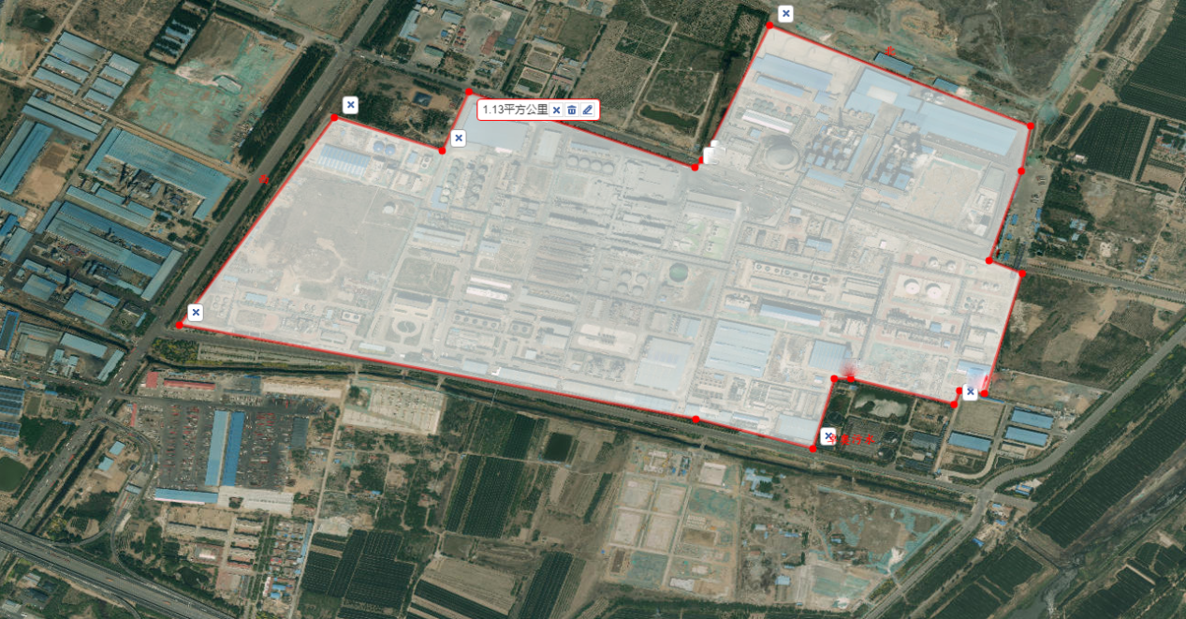

7.2排气筒位置图

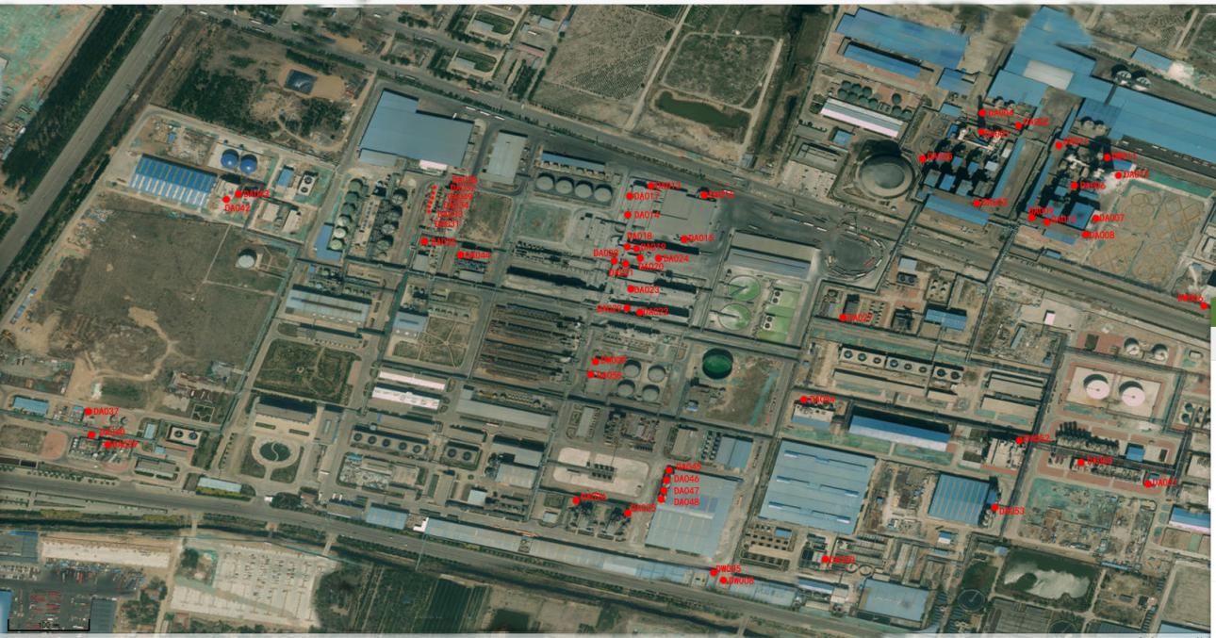

7.3土壤及地下水采样点
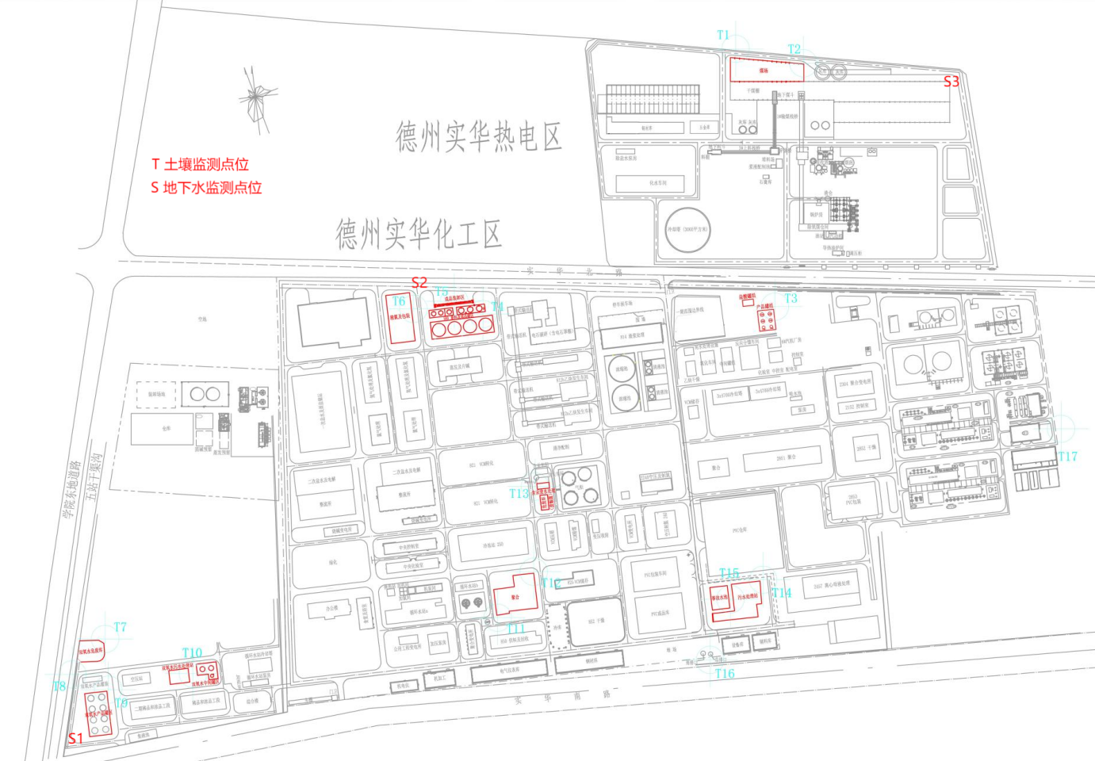
八 信息公布
8.1公布方式
1、按要求及时将自行监测信息填入山东省污染源监测信息共享系统（http://222.133.11.150:8403/zxjc/Login.aspx）向社会公布自行监测信息。
2、通过德州实华官网对外公开自行监测信息。
8.2公布内容
自行监测方案；自行监测报告。
8.3公布时限
手工监测数据公布日期不得跨越监测周期。

